Nom : Mohs 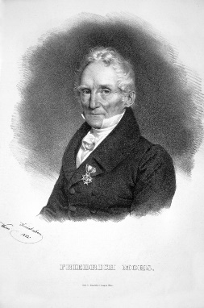

Nom complet : Frederich Mohs

Période de temp :1773-1839

Nationalité : Allemand 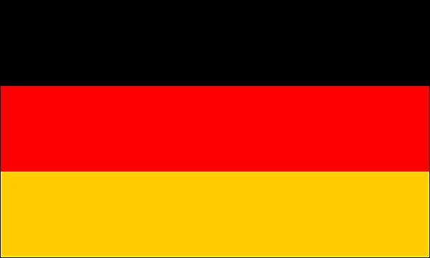

Découverte : dureté des minéraux 